Экспо 2017 — 2017 жылдың 10 шілдесінен бастап 10 қыркүйегіне
дейін Қазақстанның елордасы Астана қаласында Халықаралық көрмелер бюросымен (ХКБ) ұйымдастырылатын Халықаралық көрме. Ұйымдастырушылармен таңдалған тақырып Future Energy (Болашақ қуаты) болып табылады.
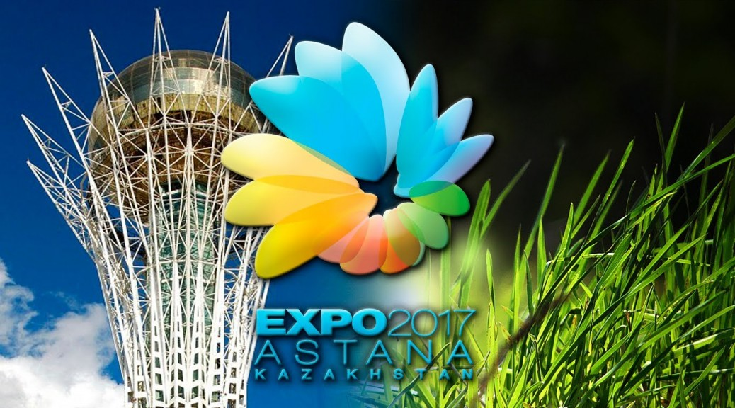
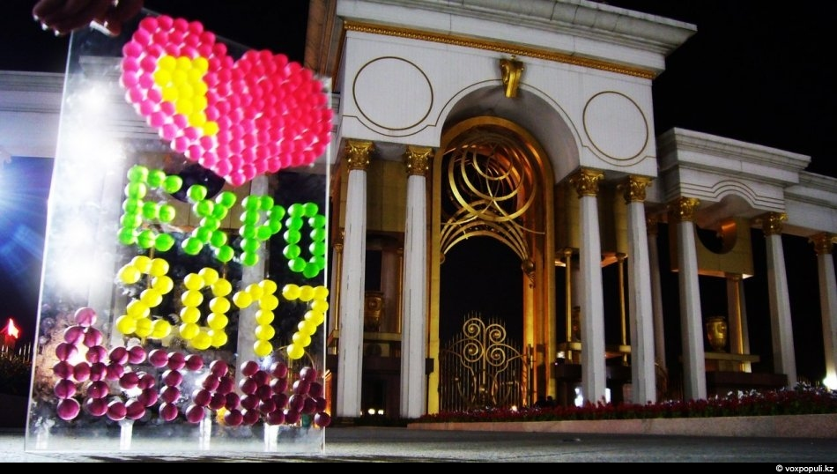
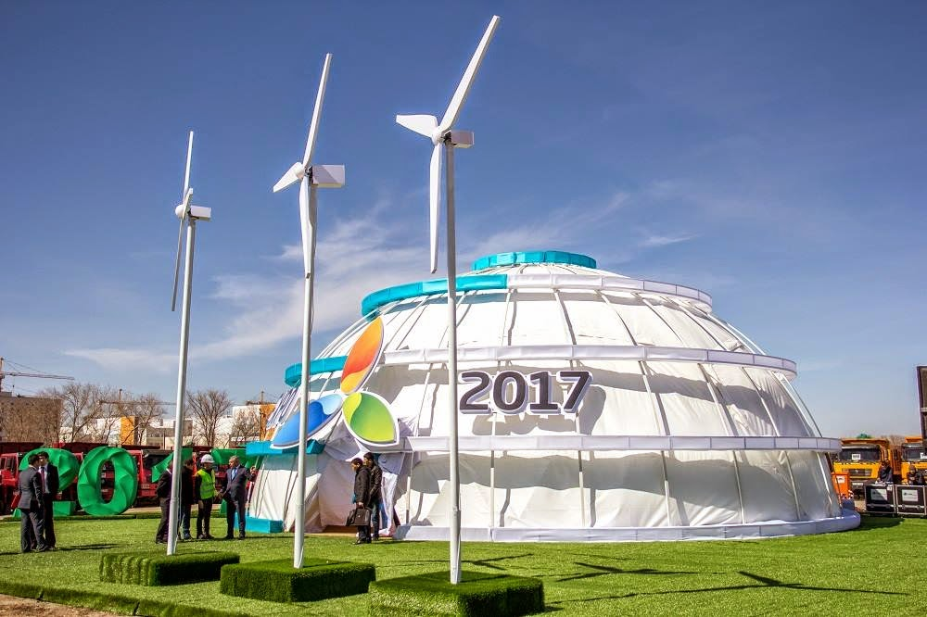
2011 жылдың 10 маусымында Париждегі Халықаралық көрмелер бюросының штаб-пәтерінде EXPO-2017 жобасының ұлттық үйлестірушісі, Қазақстан Республикасы Сыртқы істер министрлігінің жауапты хатшысы Рапиль Жошыбаев ХКБ-нің Бас хатшысы Винсенте Гонсалес Лоссерталеспен кездесті. Кездесу барысында Рапиль Жошыбаев ҚР Премьер-Министрі қол қойылған Қазақстан Республикасының ресми өтінішін тапсырды. Сөйтіп 10 маусымда Қазақстан Астанада ЕХРО-2017 көрмесін өткізу бойынша сайлау науқанына кірісті. Жыл соңына дейін Қазақстан Республикасының экономикалық даму және сауда Министрлігі өтініш құжаттамасын (көрмені өткізу тұжырымдамасы, техникалық-экономикалық негіздеме, көрмені өткізу жоспары, қонақтардың қауіпсіздігі мен оларды қарсы алу туралы инфрақұрылымдық шешімдер) дайындап оны Халықаралық көрмелер бюросына тапсырады деп күтілуде. ХҚБ талаптарына сай көремені өткізуге белгіленген үш ай ішінде Астана қаласының әлемнің 100 мемлекетінен 3-4 млн адамды қабылдайтындай шамасы болу керек.

Астанадағы ЕХРО-2017 көрмесі ТМД елдері мен Орталық Азия аумағындағы өткізілетін ең алғашқы халықаралық деңгейдегі көрмеге айналуы мүмкін. EXPO-2017 халықаралық көрмесін Астанада өткізу - Қазақстанның негізгі жобаларының бірі. Мұндай ауқымды шараны еліміздің астанасында ұйымдастыру туралы Мемлекет басшысы бастама көтерді.
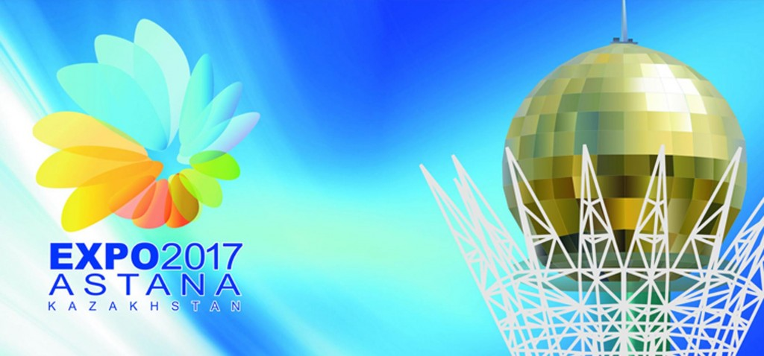
2011 жылғы 10 маусымда Париждегі Халықаралық көрмелер бюросының (ХКБ) Бас хатшысы Винсенте Гонсалес Лоссерталеске Қазақстан Республикасының ресми өтінімі тапсырылды. Сол сәттен бастап біздің республикамыз Астанада ЕХРО-2017 көрмесін өткізу жөніндегі сайлау науқанына ресми тұрғыда кірісті.

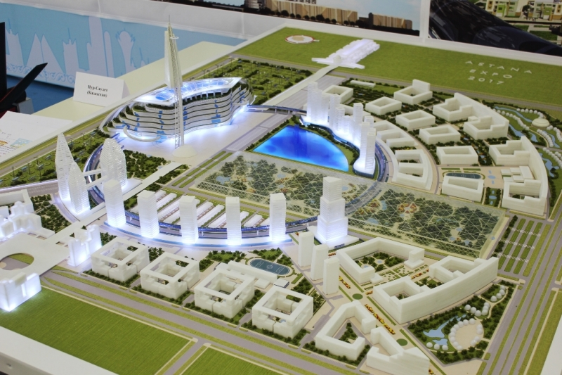
2012 жылғы 14 наурызда Мемлекет басшысы Қазақстанның елордасында ХКБ-нің сарапшылар комиссиясымен кездесу өткізіп, оның аясында ЕХРО-2017 көрмесін өткізу біздің еліміз үшін ұлттық жоба болып табылатынын ерекше атап өтті.
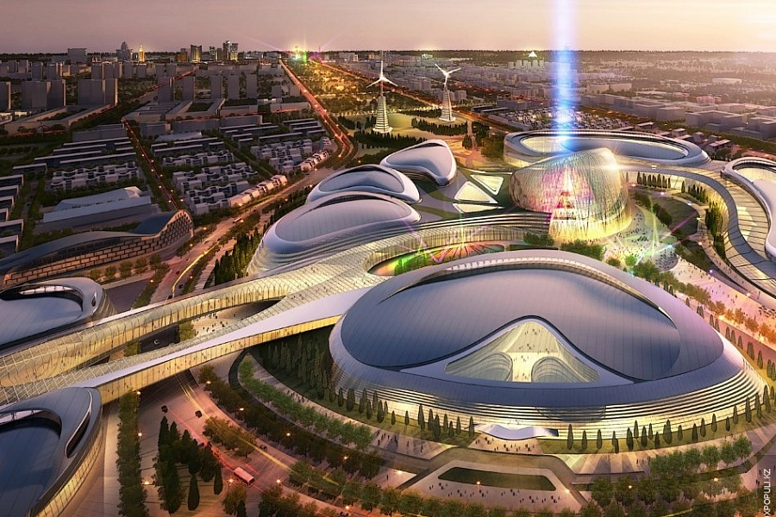
2012 жылғы 12 маусымда Париждегі Халықаралық көрмелер бюросының Бас ассамблеясының 151-ші отырысында Астананың ресми таныстырылымы болып өтті. Жиынның басында делегаттарға Қазақстан Президентінің арнайы бейнеүндеуі жолданды. Нұрсұлтан Назарбаев өз сөзінде Астана жеңіп шыққан жағдайда, жобаның табысты жүзеге асырылуы үшін барынша күш-жігерін жұмсайтынына жеке кепілдік берді. Астана ұсынған көрменің тақырыбы «Болашақтың энергиясы» деп аталады, ол баламалы энергия көздеріне және «жасыл» технологияға арналған.
2012 жылғы 22 қарашада ХКБ-ге мүше 161 елдің өкілдерінің жасырын дауыс беру барысында Астана EXPO-2017 халықаралық мамандандырылған көрмесі өтетін орын болып таңдалды. Астананың өтінімін 103 ел қолдады.

ЕХРО-2017 ТМД елдерінде өтетін алғашқы көрме болмақ.Астанадағы бүкіләлемдік көрме 3 айға дейін жалғасатын болады. Оған әлемнің 100-ге жуық елі және 10 халықаралық ұйым қатыса алады. Көрмеге 5 миллионнан астам адам қатысады деп күтіліп отыр.
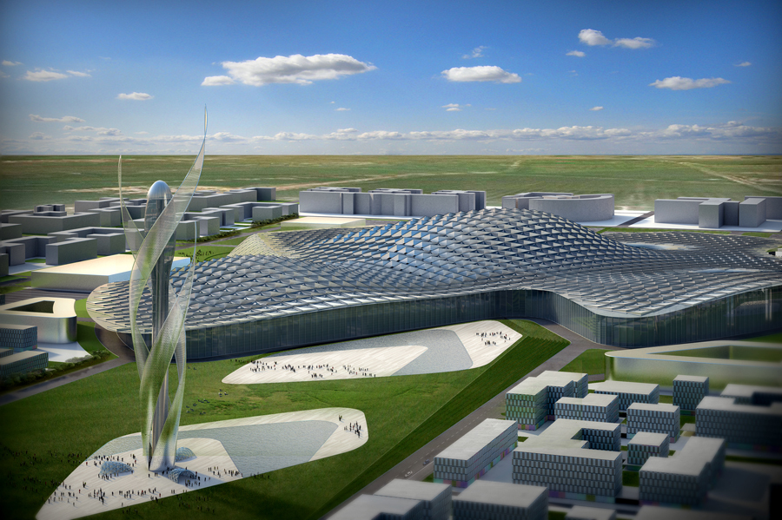
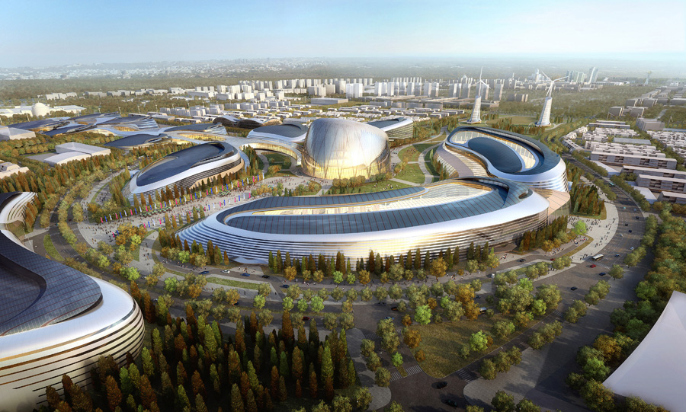
Астанада EXPO өткізуге арналған тақырып кездейсоқ таңдап алынбаса керек. Жерінде табиғи байлықтың мол қоры бола тұра Қазақстан баламалы энергетика мәселесін қозғауы тегін емес, әрине. Өйткені, шикізат көзіне айналып отырған еліміз оның түбінде бір түгесілетінін жақсы түсінеді. Сондықтан да тұрақты энергияны, баламалы энергетиканы пайдалану және табиғи ресурстарды сақтау барлық энергетикалық саланы дамытудың басым бағытының бірі болып табылады. «Болашақ энергиясы» – жел, күн, су, ғарыш баламалы энергетика, биомасса энергиясы, атмосфераға СО2 қалдықтарын төмендету мәселелерін терең қозғайтын өте ауқымды түсінік.

EХРО-2017 көрмесінің «Болашақтың энергиясы» тақырыбы ең үздік әлемдік энергия сақтау технологиясын, күн, жел, теңіз, мұхит және термалды су тәрізді бүгінде бар баламалы энергия көздерін пайдалануда жаңа әзірлемелер мен технологияны пайдалануға мүмкіндік береді.

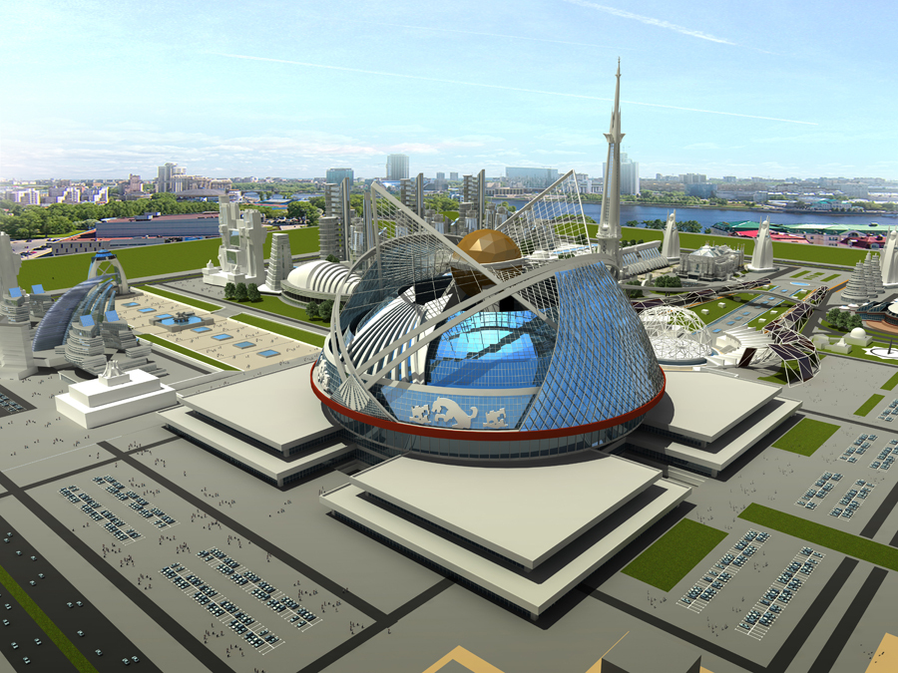
Астана осы саладағы ең үздік әлемдік әзірлемелер мен трендтер көрсету үшін тиімді алаңға айналуы мүмкін. Көрме сондай-ақ елдің өндірістік қуаты мен ғылыми базасын технологиялық жаңғырту және экономиканы жүйелі әртараптандыру үшін қуатты серпін береді.Мұндай ауқымды іс-шараны өткізу шағын және орта бизнестің дамуына елеулі серпін береді. Көрме елорданың көрмелер объектілері құрылысы мен инфрақұрылымына едәуір жеке меншік инвестицияны тартуға мүмкіндік туғызады.ЕХРО көрмесін өткізу кезінде Қазақстанның астанасы әлемнің түкпір-түкпірінен келген түрлі мәдениеттер үніне толады. Көрменің аумағында күн сайын концерттер, шоу, ұлттық күндер және өзге де ойын-сауық іс-шаралары өтетін болады.
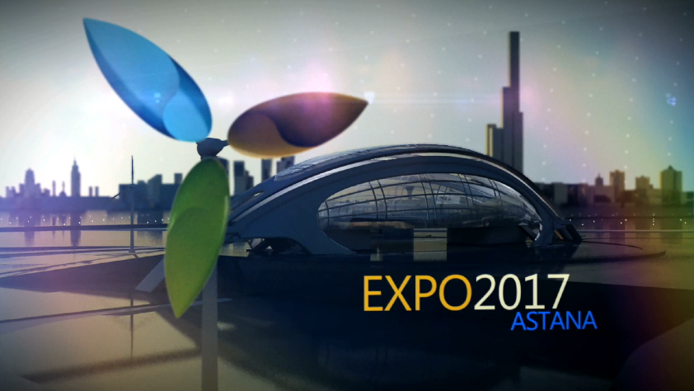
EXPO бүкіләлемдік бірегей көрмесі – маңызы жағынан дүниежүзілік экономикалық форумдармен, ал туристік тартымдылығы бойынша ең танымал әлемдік деңгейдегі спорттық жарыстармен салыстыруға тұрарлық жаhандық ауқымдағы оқиға.
1851 жылы Лондонда өткен бірінші Бүкіләлемдік өнеркәсіп көрмесінен бастау алған EXPO халықаралық көрмесі әр жыл сайын зор танымалдыққа ие болып, барлық қатысушыларға әлемнің экономикалық, технологиялық және мәдени жетістіктерімен танысуға тамаша мүмкіндіктер беріп келеді.
Көрме сондай-ақ инновациялық идеялар алмасу және болашаққа қатысты ұжымдық көзқарас мүмкіндіктерін сенімді көрсету үшін ерекше алаң болып табылады. ЕХРО көрмесін миллиондаған туристер тамашалайды, сондықтан әрбір ел өз мәдениетіндегі ұлттық өзіндік ерекшеліктерін танытатын және өздерінің экономикалық және технологиялық дамуының деңгейін бүкіл әлемге көрсететін бірегей павильон құруға ұмтылады. Қазақстан 1997 жылдан бастап Халықаралық көрмелер бюросына мүше ел болып табылады және ЕХРО көрмелеріне 2005 жылдан бастап қатысып келеді. Испанияның Сарагоса ЕХРО-2008 көрмесінің қорытындысы бойынша «C» категориялы 104 қатысушы ел ішінде, біздің еліміздің павильоны сыртқы және ішкі рәсімдеу өлшемдері бойынша қола медальмен марапатталды.
2012 жылғы 26 қарашада Мемлекет басшысы «ЭКСПО-2017 Халықаралық мамандандырылған көрмесін дайындау мен оны өткізу жөніндегі мемлекеттік комиссия құру туралы» №436 Жарлыққа қол қойды.

Н.Ә.Назарбаевтың ЭКСПО-2017 Халықаралық көрмесін Астанада өткізу туралы шешім қабылдануына байланысты Қазақстан халқына
Үндеуі

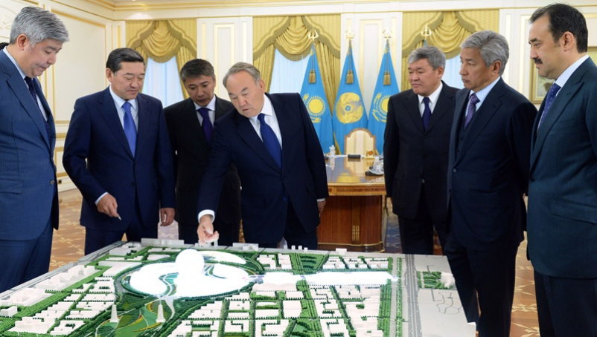
Құрметті қазақстандықтар!
Өздеріңіз білесіздер, Қазақстан Астанада Халықаралық мамандандырылған ЭКСПО-2017 көрмесін өткізу құқына қол жеткізді.
Біз елеулі үміткер, осындай халықаралық форум өткізуде тәжірибесі бар бельгиялық Льеж қаласын жеңіп шықтық.
Бұл Қазақстанның зор табысы.
ЭКСПО көрмесі – бұл мәні жағынан бүкіләлемдік экономикалық форумдармен, ал туристік тартымдылығы жағынан әлемнің ең кең танымал спорт жарыстарымен теңдес жаһандық ауқымдағы оқиға.
Халықаралық көрмелер өткен 160 жылдан астам уақытта олар негізінен экономикалық алыптар саналатын – АҚШ, Франция, Германия, Жапония, Бразилия, Канада, Ұлыбритания, Испания, Қытай және басқа елдерде өтті.
Енді олардың қатарына Қазақстан да еніп отыр.
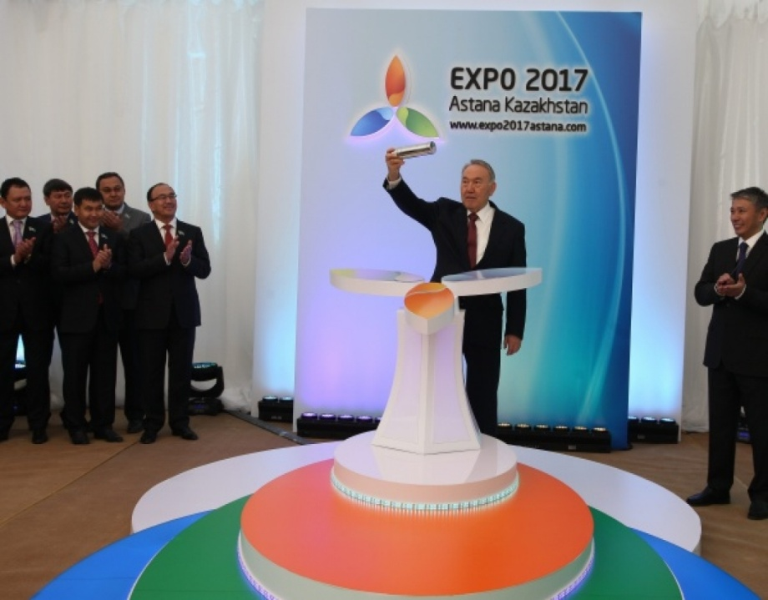
Біздің осынау жаңа табысымыз біздің бүкіл әлемде құрметті елге айналғанымызды тағы да көрсетіп беріп отыр.
Біз үшін Халықаралық көрмелер бюросына мүше 160 мемлекеттің басым көпшілігі дауыс берді.
Іс жүзінде Астананы бүкіл әлем таңдады!
Сондықтан ЭКСПО-2017-ні өткізу – бұл, сонымен бір мезгілде, Қазақстанның бүкіл әлем алдындағы орасан зор жауапкершілігі.
Біз небары бес жылда Көрме орталығын тұрғызып, жаңа қонақүйлер, жолдар салып, көлікті дамытып, қонақтарды қарсы алуға даярлықты қамтамасыз етіп, үлкен дайындық жұмыстарын жүргізуіміз керек.
Бұл міндеттің ауқымы аса зор.
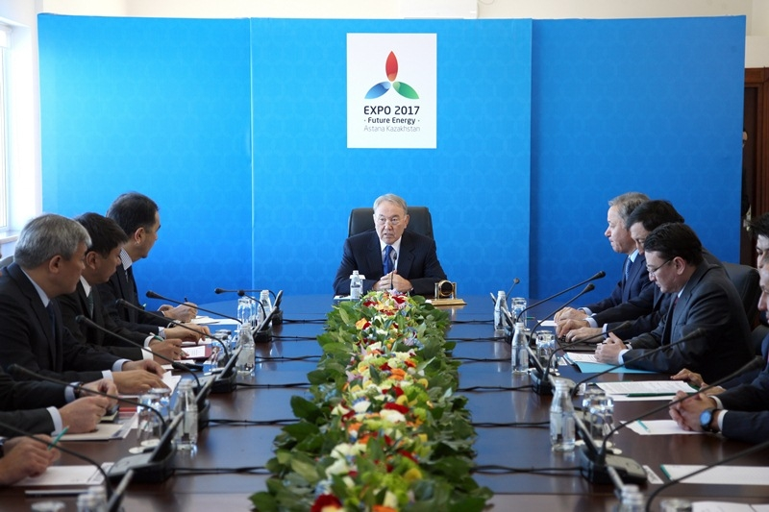
3 ай ішінде ЭКСПО-2017 көрмесін шамамен 5 миллиондай шетелдіктер келіп көретін болады.
Бүкіл елдер өз павильондарын көрме тақырыбы – «Болашақтың энергиясына» сәйкес дайындайды.

Өткеннің тәжірибесі көрсеткендей, мұндай көрмені өткізу олар өткен қалалар мен елдердің дамуына зор ықпалын тигізді.
Бұл біздің еліміз үшін жаңа энергетикалық және «жасыл» технологиялар алуда аса зор мүмкіндік.
Бұл ЭКСПО-2017-ні дайындау мен өткізу уақытында, сондай-ақ оның нысандарын одан әрі пайдалануда Қазақстанға келіп түсетін миллиардтаған доллар инвестициялар.
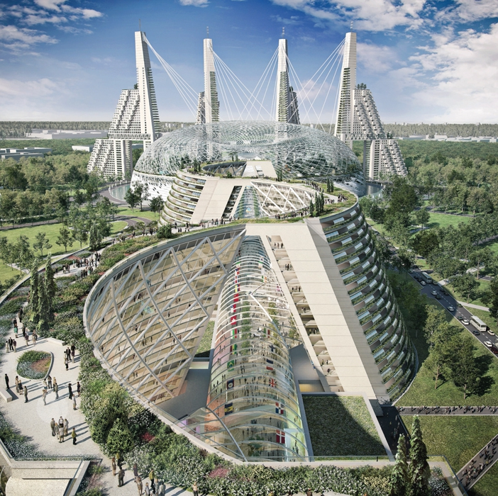
Көрмені дайындау мен өткізудің барлық мәселелерін шешу үшін мен Мемлекеттік комиссия құрдым.
Астанада жаңа Көрме кешенінің құрылысы үшін жер белгіленді.
Бұл Қазақстандағы тағы бір «халықтық құрылыс» болмақ.
Бес жыл тез өте шығады.
ЭКСПО-2017-ні өткізу құқы жолындағы күрестегі Астананың табысы – ол бүкіл Қазақстан халқының табысы.
Бүкіл қазақстандықтардың Халықаралық көрмені өткізуге белсенді атсалысатынына менің ешқандай күмәнім жоқ.
Мен ЭКСПО-2017-нің біздің тарихымыздың тағы бір алтын парағы болатынына сенемін.
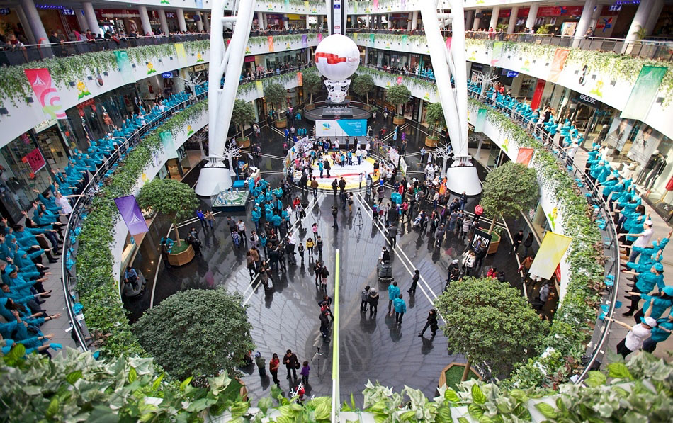
Мен бүкіл отандастарымды топтасуға және біздің елімізді осынау кең ауқымды халықаралық оқиғаға белсенді дайындауға шақырамын.

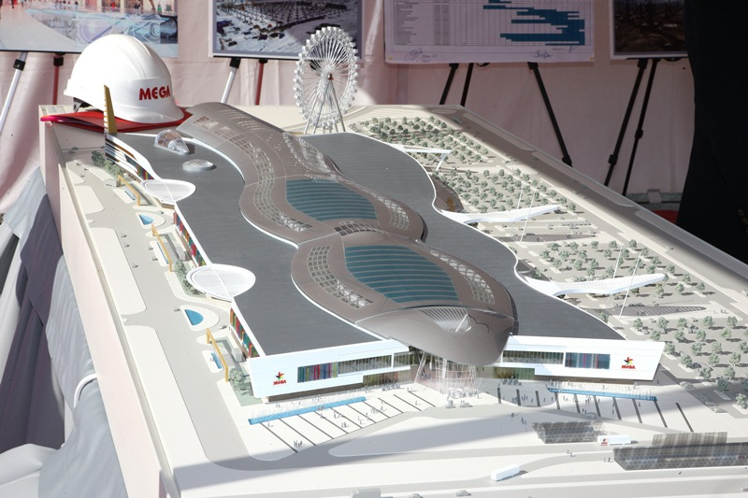
ЭКСПО ДЕГЕНІМІЗ НЕ?

ЭКСПО дегеніміз не? Оның бізге берер пайдасы қандай? Ол не туралы болмақ? ЭКСПО — индустрилиазацияның символы. Техникалық жетістіктер мен техниканың өзін назарға салатын халықаралық көрме.
«ЭКСПО» көрмелерінде әлемнің барлық мемлекеті өздерінің ең үздік технологиялық, ғылыми, мәдени жетістіктерін көрсетеді. Олар жаһандық дамудың жаңа күн тәртібін қалыптастырады. Қазақ елі Тәуелсіздігін алғаннан бері қуатты мемлекет ретінде қалыптасып, әлемнің алдыңғы қатарлы еліне айналу жолында талай белестерді бағындырды, тамыры тереңде жатқан төл тарихымыздың жаңа беттері ашылды. Осы қысқа ғана уақыт ішінде экономикалық және әлеуметтік маңызы зор жобаларды қолға алып, әлемдік деңгейдегі іс-шаралардың өтуіне ұйытқы бола білдік. Жаһандық мәселелер талқыға түскен кешегі ЕҚЫҰ-ның саммиті, Астана экономикалық форумы, Инвестициялық форум, Дүниежүзілік ислам экономикалық форумы жас мемлекетіміздің мерейін үстем етіп, абыройын асқақтатты. Ең бастысы, даму бағытын айқындап берді

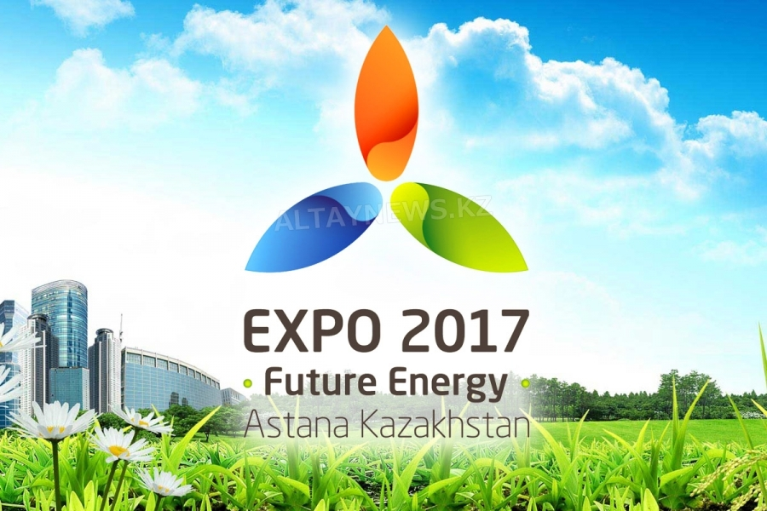

ЭКСПО тарихы
Бүкіләлемдік көрмелер тарихы
Бүкіләлемдік көрмелер тарихы 1851 жылы Лондонда өткізілген «Барлық халықтардың өндірістік жұмыстарының ұлы көрмесінен» басталып, бүгінгі күнге дейін жалғасуда.
1928 жылы Парижде көрме қызметін реттеу мақсатында Халықаралық көрме бюросы (ХКБ) құрылды. Бүгінгі күні ол өте ежелгі және өкілетті халықаралық құрылымдардың бірі (оған 166 ел мүше). Халықаралық көрме бюросы халықаралық көрмелер принциптері мен мақсаттарының сақталуын, халықаралық қызметтесу шеңберінде білім беру, инновациялар саласында, жалпыадамзат мәселелері бойынша пікір алмасу жөніндегі ғаламдық сұқбат-кездесулер ұйымдастыруды қадағалайды.

ЭКСПО көрмесі
ХКБ 1876 жылғы Филадельфиядағы Бүкіләлемдік көрмеге келушілер
Бүкіләлемдік көрмелерді өткізу орны мен олардың тақырыбы саяси, экономикалық, жағрафиялық және мәдени ерекшеліктерді ескере отырып анықталады. XIX ғасырда, Өндірістік революциялар, романтизм және позитивизм қоғалыстары кезеңінде көрме қозғалысын дамытуға қолайлы жағдайлар туындады. Өзінің құрылғанынан бастап Көрмелер халықтар арасындағы ынтымақтастыққа ұмтылды; сондықтан олар бір мезгілде «витрина» және адамзат прогресімен байланысты мәселелерді талқылау жөніндегі форумдар болып табылды. Кейде Бүкіләлемдік көрмелермен қатар салтанатты даталар мерекеленді. Көрмелер өткен мен бүгінгінің және болашақтың арасындағы байланыстырушы буын. Мәселен, 1889 жылы Парижде Француз Революциясының жүз жылдығы атап өтілді, 1876 жылы Филадельфияда АҚШ тәуелсіздігінің жүз жылдық мерейтойы атап тойланды; 1893 жылы Чикагода және 1992 жылы Севильяде Американың ашылуының бес жүз жылдығы атап өтілді, ал 1915 жылы Сан-Францискода Панама каналының ашылуы мерекеленді.

Көрнекті ғимараттар. Экспериментальды қалалар
Токио сарайы, Архитектор Дондель мен Обер. Париж 1937жыл ХКБ.
В 1851 жылы Лондонда алғаш рет Бүкіләлемдік көрме қаланың орталығындағы барлық экспонаттар сыятын БІР ҒИМАРАТТА өткізілді. Ол үшін сол кезде жаңалық болып табылатын Хрусталь сарай салынды. Оның тіреу құралдарының оранжереясы өзінің жаңалығымен инженерлік конструкциямен, «Виктория Регия» алып кувшикасындағы қайталанытын суреттерімен ерекшеленді.
1855 жылдан бастап Бүкіләлемдік көрмені бір ғимаратта өткізу концепциясы ескіріп, көрме кеңістігін ұйымдастырудың жаңа нысаны – көрме алаңдары туындады. Сөйтіп, халықаралық көрме қалашықтары пайда болады. 1893 жылғы Чикагодағы “Ақ қала” осындай қалалардың алғашқы қарлығашы. Көрмелеуді бұлай ұйымдастыру салынған нысанардыкелешекте де пайдалануға мүмкіндік береді: экспозициялар көлдің айналасынағы араналар мен салаларда орналасты.
Бүкіләлемдік көрмелерде ұсынылған өнерлер арасында маңызды орын сәулетке берілді. Көрмені қабылдаған қалалар заманауилықтың,техникалық прогрестің, және бүкіл әлемге танымалдықтың белгісі болуға лайықты бірегей ғимараттар салуға тырысты: Брюссельдегі Атомиум, Барселонадағы Монжуич Ұлттық сарайы, Париждегі Эйфель мұнарасы …

